Chủ đề: [Giải toán 6 sách kết nối tri thức với cuộc sống] -Bài tập cuối chương II trang 56

Giải Bài 2.57 trang 56 trang 55 Toán lớp 6 Tập 1 Kết nối tri thức
Câu hỏi: Thực hiện phép tính:
Giải
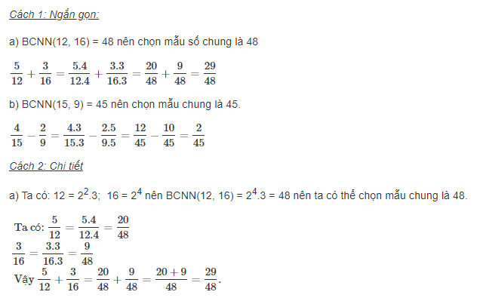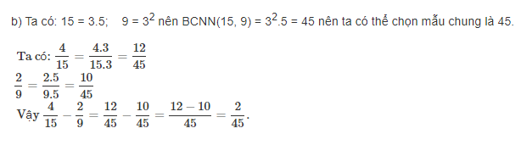
-/-
Vậy là trên đây Đọc tài liệu đã hướng dẫn các em hoàn thiện phần giải bài tập SGK Toán 6 Kết nối tri thức: Bài 2.57 trang 56 SGK Toán 6 Tập 1. Chúc các em học tốt.

